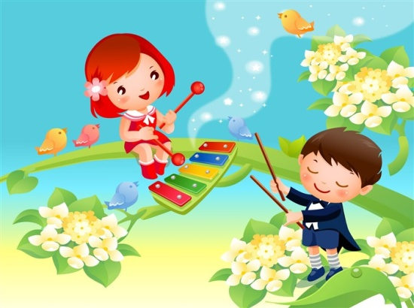

     Как пробудить у ребёнка  интерес к музыке, эмоциональное отношение к ней, умение не только слышать, но и слушать?  К сожалению, многие родители еще считают, что забота о музыкальном воспитании правомерна по отношению одаренных детей, проявляющих самостоятельное влечение к музыке, а если ребёнок не испытывает интереса к ней, то и приобщать его к музыке совсем необязательно. Но, каждому родителю нужно помнить, что детей невосприимчивых к музыке нет! Каждый здоровый ребёнок всегда эмоционально реагирует на неё. К тому же, главным является не само по себе обучение музыке, а воздействие музыкой на общее развитие и духовный мир ребёнка.

      Павел Шивещ, педагог из Югославии, сказал: «Моцартом может быть только, но Моцарт может в каждом жить!» Это верно. От взрослого зависит то, чтобы ребёнок подружился с Моцартом, Чайковским, Бетховеном, Прокофьевым. Если ребёнок с раннего возраста находится в благоприятном музыкальном окружении, то это не может не обогащать его духовный мир, делать его чувства благородными, глубокими, отзывчивыми.

      Для формирования музыкального восприятия необходимо отвести специальное время для знакомства с музыкой и песней. Нельзя забывать и о роли личного примера взрослых, который выражается в их собственном отношении к музыке. Чем больше и чаще дети слушают музыку и песню, тем ближе и понятнее становятся для них музыкальные образы. Музыка становится их постоянным спутником в жизни. Дети учатся понимать и любить музыку.

      Чем раньше ребёнка приобщают к музыке, тем успешнее идёт его развитие в музыкальном отношении. Дети, посещающие детский сад, увлечённо занимаются пением, слушают музыку на музыкальных занятиях.

Родители должны интересоваться, чему учат ребёнка на музыкальных занятиях в детском саду. Важно вызывать у него желание и дома петь те песни, которые он учил в детском саду. Интерес родителей к музыкальной деятельности детей в детском саду содействует развитию у ребёнка огромного желания активно принимать участие в этой деятельности, воспитывает любовь и интерес к музыке.

     В семье наиболее доступным средством приобщения детей к музыкальному искусству является слушание музыки, которое развивает у ребёнка эмоциональную отзывчивость, вырабатывает художественный вкус, способствует формированию эстетических идеалов, помогает понимать прекрасное в жизни. В ребёнке будет воспитан культурный уровень в том случае, если музыка рано входит в его жизнь, если ребёнок с малых лет «встречается» с песней, инструментальной музыкой. Если в семье любят и понимают музыку и такое же отношение к ней стараются передать и ребёнку, тогда и он начинает понимать и любить её.